PRESSE-INFORMATION

**Flexibel, flexibler, Flexibal pro**

Neues Stelzlagersystem von Dural für den Outdoor-Bereich

**Kompakt, einfach und flexibel: Das neue Stelzlager-System Flexibal pro von Dural für den Außenbereich ermöglicht mit nur wenigen Bauteilen eine anwenderfreundliche Verarbeitung. Zudem lassen sich damit Höhenunterschiede von bis zu einem Meter flexibel ausgleichen. Das Produkt ist für alle Belagsarten geeignet und bietet eine verbesserte Flächenentwässerung.**

Der Trend zu einem funktionellen und schönem Outdoor-Bereich ist ungebrochen. Dabei sind Produkte gefragt, die Terrassen, Balkone oder den Dachgarten verschönern, ausbauen oder sanieren können. Eine hochwertige Außengestaltung sowie klimabedingte Anpassungen stehen vermehrt im Fokus. Dural bietet mit dem neuen Stelzlager Flexibal pro ein System mit größtmöglicher Flexibilität, denn damit sind Höhen bis zu knapp über einem Meter ausgleichbar.

**Weniger ist oft mehr**

Flexibal pro besteht aus nur sechs Komponenten, die einen einfachen Einsatz garantieren. Das Stelzlagersystem ist in drei unterschiedlichen Paketen erhältlich und ist für Unterbauten nahezu aller Art verwendbar – ob für Terrassenplatten mit oder ohne Schienen, Dielen aus Holz oder aus WPC. Damit lassen sich Höhenunterschiede von zehn Millimetern bis zu knapp über einem Meter problemlos ausgleichen. Dieses kann stufenlos oder mit Erhöhungen im System erreicht werden. Die Systeme „M“ und „L“ sind mit einem Kopf versehen, der nicht nur einen starren Aufbau ermöglicht, sondern auch selbstnivellierend ist. Die Standardfugenbreite von vier Millimetern verbessert die Flächenentwässerung besonders bei großen Platten. Zudem erlaubt die Fugenbreite eine nachträgliche Justierung der Höhe: Vor allem bei verzögerten Geländesetzungen oder nach Frostbewegungen ist das ein funktioneller Pluspunkt.

**Flexibel, gut planbar und mit viel Zubehör**

Dural bietet mit dem neuen Stelzlagersystem Flexibal pro ein neues Outdoor-Produkt, das mit seinem flexiblen Höhenausgleich in drei verschiedenen Varianten und einem einfachen Handling einen großen Einsatzbereich abdeckt. Aufgrund der wenigen Bausteine des Systems haben Händler zudem kein großes Lagerproblem. Zum individuellen Planen bietet Dural einen Terrassenkonfigurator, mit dem sich jederzeit die Wunschterrasse online erstellen lässt. Spannend und informativ präsentiert die neue 40-seitige Broschüre „Outdoor Elements“ sieben beispielhafte Systemaufbauten mit passenden Drainagerinnen und -matten, Profilen und Kantenabdeckungen für Fliesen, Feinsteinzeugplatten in 20 Millimetern und auch Stufen.

Diese und weitere Informationen finden Interessierte unter [dural.com/outdoor](https://de.dural.com/outdoor/).

ca. 2.600 Zeichen

**Belegexemplar und Rückfragen bitte an:**

**DURAL GmbH**

Stefanie Görtz, Head of Marketing and Communication

Südring 11, D-56412 Ruppach-Goldhausen

Telefon: +49 (0) 2602 / 9261-629, S.Goertz@dural.de

**Kommunikation2B**

Mareike Wand-Quassowski

Westfalendamm 241, D-44141 Dortmund,  
Telefon: +49 (0) 231 330 49 323, E-Mail: m.quassowski@kommunikation2b.de

**Über DURAL**

Seit 1981 entwickelt und vertreibt Dural Profile, Systeme und Lösungen. Das Unternehmen ist in mehr als 70 Ländern und auf allen fünf Kontinenten vertreten. Mit Profilen für Fliesen, Natursteine, Parkett, Laminat und Designbeläge sorgt Dural für perfekte Übergänge, dauerhaften Schutz und ansprechende Optik auf Böden und Wänden. Duschrinnensysteme und Duschablagen unterstützen die Einrichtung bodengleicher Duschen. Und für die abdichtende, dämmende, rissüberbrückende und/oder entkoppelnde Bodengestaltung von Außen- und Innenbereichen hält Dural passende Mattensysteme bereit. Profil- und Entwässerungssysteme für Balkon und Terrasse sowie Rippen und Noppen für Bodenleitsysteme runden das Portfolio ab.

**Bildunterschriften**

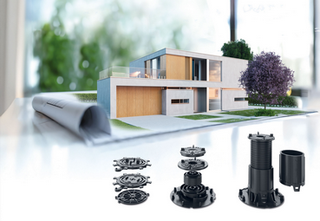

**[24-01 Flexibal pro]**

Mit dem neuen Stelzlager Flexibal pro bietet Dural ein System für den Outdoor-Bereich, das Höhenunterschiede bis zu einem Meter ausgleichen kann.

Foto: Dural

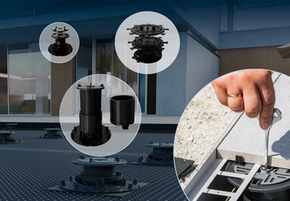

**[24-01 Systeme]**

Flexibal pro M und L sind nachträglich höhenverstellbare und selbstnivellierende Systeme.

Foto: Dural

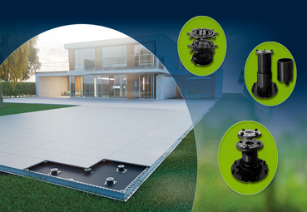

**[24-01 Terrasse]**

Mit Flexibal pro lassen sich Terrassen und Balkone optisch schön und funktionell aufwerten.

Foto: Dural

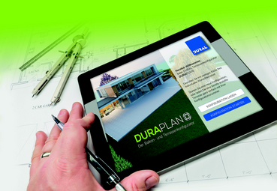

**[24-01 Konfigurator]**

Online planen, wann es die Zeit erlaubt – der Duraplan Konfigurator erstellt auch gleich die passende Detailliste.

Foto: Dural